**GUIA DE TRABAJO**

|  |  |  |  |
| --- | --- | --- | --- |
| **Nombre del Estudiante** |  | | **Curso:** 5° Básico |
| **Fecha:** SEMANA 5, DEL 27 al 30 DE ABRIL |
| **Docente:** | JACQUELINE ABARCA RUZ | **Asignatura:** | Ciencias Naturales |
| **OA** | 13 | **UNIDAD** | 1 |
| **HABILIDADES** | Describir, inferir, explicar |
| **Objetivo** | Inferir qué efecto tiene el viento sobre las aguas oceánicas, por medio de experimentación | | |



¿HAS IDO ALGUNA VEZ A LA PLAYA? ¿HAS VISTO LAS OLAS? ¿TE HAS PREGUNTADO COMO SE FORMAN? O ¿HAS VISTO EN PELICULAS COMO SE FORMAN LAS GRANDES OLAS?

Las aguas oceánicas experimentan diferentes tipos de movimiento. Para indagar acerca de uno de ellos, realizaremos un experimento en casa.

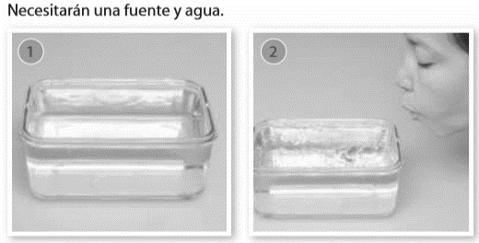



Ahora responde las siguientes preguntas en tu cuaderno:

a. ¿Qué ocurre con el agua? Describan.

b. ¿Qué fenómeno están simulando? Infieran.

c. ¿Para qué les puede servir conocer acerca del movimiento de las aguas oceánicas? Expliquen.

Para un mejor desarrollo de esta actividad te invito a que visites el siguiente enlace o busques en you tuve lo siguiente.

<https://experimentospreescolar.wordpress.com/2013/04/25/experimentos-3/>

como se forman las olas.

<https://www.youtube.com/watch?v=8U_De-K9Arg>

¿Cómo se forman las olas del mar? Física para niños. Dibujo animado educativo en español

Cuando has ido la playa has notado que hay un sector de la arena que esta húmeda pero el mar no llega allí es entonces que las personas dicen ¡bajo la marea! Y durante la tarde el mar va llegando a donde estaba mojado y las personas dicen ¡está subiendo la marea! ¿Qué crees que signifique eso?



Este fenómeno se conoce con el nombre de mareas, y corresponde al ascenso y descenso periódico del nivel del mar producido por la atracción gravitatoria del Sol y de la Luna sobre la Tierra. Cuando el nivel del mar desciende, se denomina marea baja, y cuando asciende, marea alta. Existen, además, las denominadas mareas vivas y muertas

Observa y lee las paginas de tu libro de cs naturales 36 y 37. Tambien puedes observar los siguientes link.

<https://www.youtube.com/watch?v=koDPdhdeQzk> ¿POR QUÉ EXISTEN LAS MAREAS? - Draw My Life

<https://www.youtube.com/watch?v=UHPQNDDrOQk> Las mareas

